Opgaven bedrijfseconomie
Onderstaande gegevens zijn van 01-01-2014

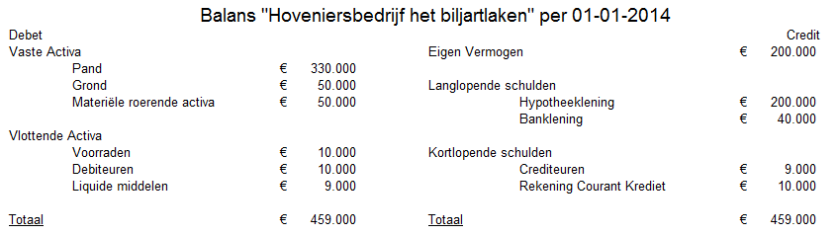

Onderstaande gegevens zijn van 31-12-2014

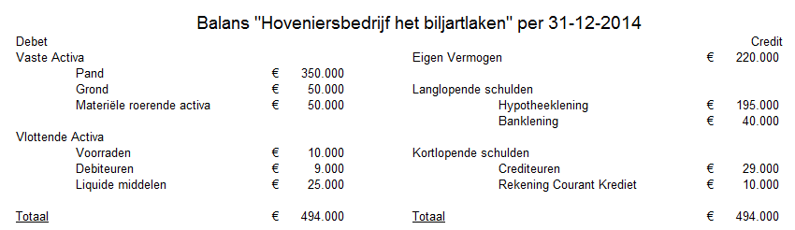

Vragen:

- Bereken het werkkapitaal op 1 januari en op 31 december

- Bereken de Current Ratio op 1 januari en op 31 december en wat zegt dit?

- Bereken de Quick Ratio op 1 januari en op 31 december en wat zegt dit?

- Bereken de Solvabiliteit op 1 januari en op 31 december van dit bedrijf en wat zegt dit?

Extra gegevens

Afschrijvingen: €25.000
Nettowinst: €60.000

Vragen

- Wat is de cash-flow binnen dit bedrijf?

- Hoeveel is er geïnvesteerd in vaste activa?

- Hoeveel werd er geïnvesteerd in vlottende activa? (exclusief liquide middelen)

- Hoeveel werd er afgelost op lang vreemd vermogen

- Bereken de totale winstreserve

- Hoeveel is er privé opgenomen

- Maak een kasstroomoverzicht

Berekening van de cashflow
Nettowinst…………………………………………………………
Afschrijvingen…………………………………………………….+
Cashflow…………………………………………………………..

Besteding van de cashflow
Vaste activa……………………………………………………….
Vlottende activa…………………………………………………..
Aflossing…………………………………………………………..
Winstreservering………………………………………………….-

Mutatie liquide middelen…………………………………………

